密级：机密
文档编号：GS02XX04 第1.0 版
分册名称：EAC模块详细设计 第 1 册/共 1 册

EAC模块详细设计

东软集团股份有限公司

总页数 | 19 | 正文 | 15 | 附录 | 1 | 生效日期 | 2013-7-31
编制： | 杨林龙 |  |  | 审批：
修订历史记录

序号 | 日期 | 修改人 | 版本号 | 修改位置 | 修改内容
1 | 2013-7-30 | 杨林龙 | 1.0 | 全文 | 首次撰写
2
3
4

目录
1. 引言 1
1.1 术语 1
1.2 缩略语 1
2. EAC模块概述 1
3. EAC模块的功能点 1
3.1 本模块实现功能 1
3.2 本次开发更改的功能 1
4. 模块结构设计 2
4.1 模块内部构成 2
4.2 模块的实现 3
4.2.1 EAC模块与其他模块间时序图 3
4.3 变更功能的实现 3
5. 模块接口设计 3
5.1 外部接口设计 3
5.2 内部接口设计 3
6. 使用的系统资源 4
6.1 ROM/RAM使用量 4
6.2 中断的定义和使用 4
6.3 TIMER资源的使用 4
6.4 OS资源的使用 4
6.5 使用的其他资源 4
7. 限制条件 5
8. EAC模块详细设计 5
8.1 文件一览 5
8.2 函数一览 5
8.3 函数调用关系 6
8.4 宏定义 6
8.5 数据类型定义 7
8.6 全局变量定义 7
8.7 局部数据设计 7
8.8 外部接口函数设计 8
8.9 内部函数设计 9
8.9.1 EAC_GetFeedbackMsg() 9
8.10 流程图 14
8.10.1 EAC_GetFeedbackMsg(EAC_functionNumber) 14
9. 附录 15
9.1 参考文档 15

引言
EAC、HI、KEY详细设计完成了这三个模块中所有函数的流程图及与其他模块的时序图与关系图，本文档为软件开发人员、项目管理者提供参考。

术语
无

缩略语
EAC ：本地控制
HI ：硬件接口
KEY ：按键模块

EAC模块概述
本模块主要完成底层对硬件的控制，得到硬件控制的结果信息并返回给HI模块。

EAC模块的功能点

本模块实现功能
■完成对底层硬件的控制。
■得到硬件控制的结果信息并返回给HI模块。

本次开发更改的功能
■无

模块结构设计

模块内部构成
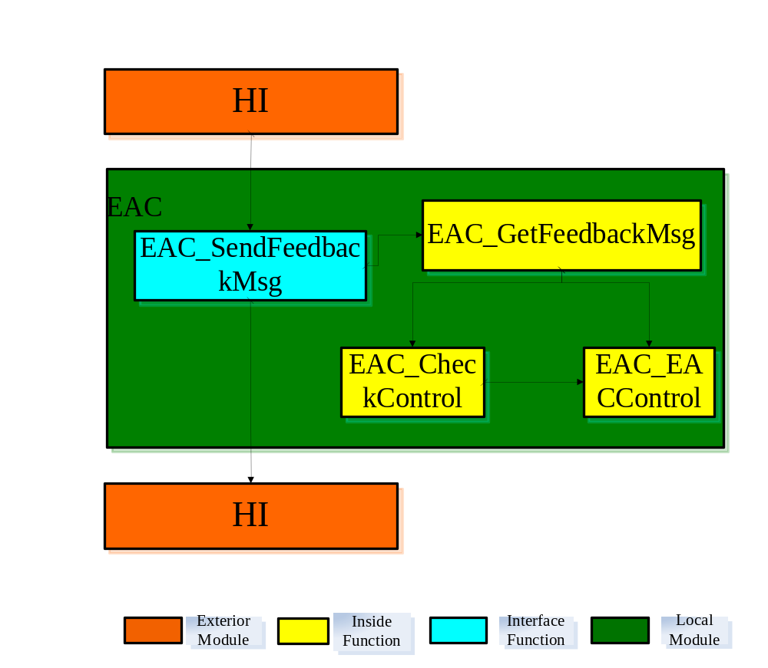

内部模块 | 说明
EAC_GetFeedbackMsg | 获取底层函数执行的结果并返回
EAC_Control | 底层的控制硬件的函数
EAC_CheckControl | 检测到小偷或煤气泄漏后执行的中断处理函数
EAC_SendFeedbackMsg | 将函数执行结果并返回给HI模块
表4.1 EAC内部模块说明

模块的实现

EAC模块与其他模块间时序图
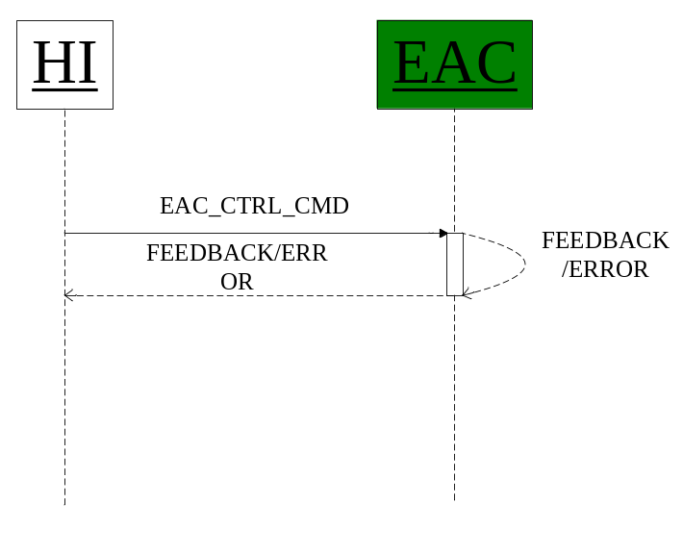

变更功能的实现
无

模块接口设计

外部接口设计
EAC_SendFeedbackMsg(EAC_functionNumber) //将EAC中底层函数执行的结果并返回给HI模块
EAC_SendFeedbackMsg(EAC_functionNumber，EAC_temperature)

内部接口设计

EAC_GetFeedbackMsg(EAC_functionNumber) //获取底层函数执行的结果
EAC_GetFeedbackMsg(EAC_functionNumber,EAC_temperature)
EAC_OpenDoorLight() //开灯
EAC_CloseDoorLight() //关灯
EAC_OpenAircondition() //开空调
EAC_CloseAircondition() //关空调
EAC_SetAirCond_Temp(aTemp) //设置空调温度
EAC_OpenWaterheater() //开热水器
EAC_CloseWaterheater() //关热水器
EAC_SetWaterheater_Temp(wTemp) //设置热水器温度
EAC_GetTempInfo() //通过感温获取温度信息
EAC_GetLightInfo() //通过感光获取光强信息
EAC_SwapTempAndLight() //切换感温和感光
EAC_ThiefFound() //发现小偷
EAC_GasLeak() //发现煤气泄漏
EAC_Beep() //蜂鸣器
EAC_OpenBell() //开报警灯
EAC_CloseBell() //关报警灯

使用的系统资源

ROM/RAM使用量
RAM大小：目前需要5KB左右
ROM大小：暂时未估计

中断的定义和使用
- 复位中断
- 小偷中断
- 煤气泄漏中断

TIMER资源的使用
无

OS资源的使用
模块执行时间估计： 暂时未估计

使用的其他资源
- LED资源，要使用4个 LED灯。
- AD转换器
- 蜂鸣器资源

限制条件
无

EAC模块详细设计

文件一览
文件名 | 描述
NMRQ_eac.c | 有关控制硬件的函数文件
NMRQ_eac.h | 保存NMRQ_eac.c要使用到的宏定义的文件
表 8-1-1:文件一览表

函数一览
文件名 | 函数编号  /简称 | 函数名 | 类型 | 概要
NMRQ_eac.c | EAC_S | EAC_SendFeedbackMsg() | 接口 | 将函数执行结果信息返回给HI模块
NMRQ_eac.c | EAC_G | EAC_GetFeedbackMsg() | 接口 | 获取函数执行结果信息
NMRQ_eac.c | EAC_ODL | EAC_OpenDoorLight() | 接口 | 开灯
NMRQ_eac.c | EAC_CDL | EAC_CloseDoorLight() | 接口 | 关灯
NMRQ_eac.c | EAC_OAC | EAC_OpenAirCondition() | 接口 | 开空调
NMRQ_eac.c | EAC_CAC | EAC_CloseAirCondition() | 接口 | 关空调
NMRQ_eac.c | EAC_SAT | EAC_SetAirCond_Temp() | 接口 | 设置空调温度
NMRQ_eac.c | EAC_OWH | EAC_OpenWaterheater() | 接口 | 开热水器
NMRQ_eac.c | EAC_CWH | EAC_CloseWaterheater() | 接口 | 关热水器
NMRQ_eac.c | EAC_SWT | EAC_SetWaterheater_Temp() | 接口 | 设置热水器温度
NMRQ_eac.c | EAC_STL | EAC_SwapTempAndLight() | 接口 | 切换感温和感光
NMRQ_eac.c | EAC_THF | EAC_ThiefFound() | 接口 | 发现小偷
NMRQ_eac.c | EAC_GAL | EAC_GasLeak() | 接口 | 发现煤气泄漏
NMRQ_eac.c | EAC_GTI | EAC_GetTempInfo() | 接口 | 获取温度信息
NMRQ_eac.c | EAC_GLI | EAC_GetLightInfo() | 接口 | 过去光强信息
NMRQ_eac.c | EAC_BEEP | EAC_Beep() | 接口 | 蜂鸣器
NMRQ_eac.c | EAC_BELL | EAC_OpenBell() | 接口 | 开警报灯
NMRQ_eac.c | EAC_CBL | EAC_CloseBell() | 接口 | 关警报灯
表 8-2-1:函数一览表

函数调用关系

└─EAC_S
└─EAC_G
└─EAC_THF
└─EAC_BEEP，EAC_BELL
└─ EAC_GAL
└─EAC_BEEP, EAC_BELL, EAC_CDL, EAC_CAC, EAC_CWH
└─ EAC_SWT
└─ EAC_GTI, EAC_GLI
└─ EAC_ODL, EAC_CDL, EAC_OAC, EAC_CAC, EAC_SAT,
EAC_OWH, EAC_CWH, EAC_SWT

表 8-3-1 函数调用关系一览

宏定义

说明 | 宏名 | 值
开门灯函数的编号 | EAC_ODL | 1
关门灯函数的编号 | EAC_CDL | 2
开空调函数的编号 | EAC_OAC | 3
关空调函数的编号 | EAC_CAC | 4
设置空调温度函数的编号 | EAC_SAT | 5
开热水器函数的编号 | EAC_OWH | 6
关热水器函数的编号 | EAC_CWH | 7
设置热水器温度函数的编号 | EAC_SWT | 8
切换感温感光函数的编号 | EAC_STL | 11
检测小偷函数的编号 | EAC_THF | 12
检测煤气泄漏函数的编号 | EAC_GAL | 13
函数执行成功 | EAC_SUCCESS | 0
开灯错误 | EAC_OPENLIGHT_ERROR | 1
关灯错误 | EAC_CLOSELIGHT_ERROR | 2
开空调错误 | EAC_OPENAIRCOND_ERROR | 3
关空调错误 | EAC_CLOSEAIRCOND_ERROR | 4
开热水器错误 | EAC_OPENWATERHEATER_ERROR | 5
关热水器错误 | EAC_CLOSEWATERHEATER_ERROR | 6
小偷函数执行错误 | EAC_THIEFFOUND_ERROR | 9
煤气泄漏函数执行错误 | EAC_GASLEAK_ERROR | 10
切换感温感光函数执行错误 | EAC_SWAPTANDL_ERROR | 11
设置空调温度错误 | EAC_SETAIRCONDTEMP_ERROR | 12
设置热水器温度错误 | EAC_SETWATERHEATERTEMP_ERROR | 13

数据类型定义
无
类型名 | 描述
表 8-3-1：数据类型一览表

全局变量定义

变量名 | 类型 | 描述
EAC模块全局变量一览表

局部数据设计

变量名 | 类型 | 描述
tempErrorMsg | INT16U | 记录函数返回的信息（成功或错误类型）
游戏任务模块局部变量一览表

外部接口函数设计
INT16U EAC_SendFeedbackMsg(INT16U EAC_functionNumber)
函数名 | EAC_SendFeedbackMsg
文件名 | NMRQ_eac.c
功能概要 | 向HI模块发送EAC模块函数执行后的返回结果
记述形式 | INT16U EAC_SendFeedbackMsg(INT16U EAC_functionNumber)
参数
类型 | 变量名 |  | I/O | 说明
INT16U | EAC_functionNumber |  |  | 是决定执行哪个EAC中的函数的一个变量
返回值 | 类型 | INT16U | 说明
返回值 | 值 | SUCCESS | 函数错误类型
详细说明
HI模块函数调用该函数以获取EAC模块函数执行后的返回结果
使用注意事项
INT16U EAC_SendFeedbackMsg(INT16U EAC_functionNumber,INT16U EAC_temperature);
函数名 | EAC_SendFeedbackMsg
文件名 | NMRQ_eac.c
功能概要 | 向HI模块发送EAC模块函数执行后的返回结果
记述形式 | INT16U EAC_SendFeedbackMsg(INT16U EAC_functionNumber,INT16U EAC_temperature)
参数
类型 | 变量名 |  | I/O | 说明
INT16U  INT16U | EAC_functionNumber  EAC_temperature |  |  | 是决定执行哪个EAC中的函数的一个变量;  表示EAC函数中需要的温度参数
返回值 | 类型 | INT16U | 说明
返回值 | 值 | SUCCESS | 函数错误类型
详细说明
HI模块函数调用该函数以获取EAC模块函数执行后的返回结果
使用注意事项

内部函数设计

EAC_GetFeedbackMsg()
函数名 | EAC_GetFeedbackMsg
文件名 | NMRQ_eac.c
功能概要 | 向获得EAC模块函数执行后的返回结果
记述形式 | INT16U EAC_GetFeedbackMsg(INT16U EAC_functionNumber)
参数
类型 | 变量名 |  | I/O | 说明
INT16U | EAC_functionNumber |  |  | 是决定执行哪个EAC中的函数的一个变量
返回值 | 类型 | INT16U | 说明
返回值 | 值 | SUCCESS | 函数错误类型
详细说明
EAC_SendFeedBackMsg(INT16U EAC_functionNumber)函数调用该函数,以获取EAC模块函数执行后的返回结果,再传给HI模块
使用注意事项

函数名 | EAC_GetFeedbackMsg
文件名 | NMRQ_eac.c
功能概要 | 向获得EAC模块函数执行后的返回结果
记述形式 | INT16U EAC_GetFeedbackMsg(INT16U EAC_functionNumber, INT16U EAC_temperature)
参数
类型 | 变量名 |  | I/O | 说明
INT16U  INT16U | EAC_functionNumber  EAC_temperature |  |  | 是决定执行哪个EAC中的函数的一个变量  表示EAC函数中需要的温度参数
返回值 | 类型 | INT16U | 说明
返回值 | 值 | SUCCESS | 函数错误类型
详细说明
EAC_SendFeedBackMsg(INT16U EAC_functionNumber)函数调用该函数,以获取EAC模块函数执行后的返回结果,再传给HI模块
使用注意事项

EAC_GetFeedbackMsg函数说明

函数名 | EAC_OpenDoorLight
文件名 | NMRQ_eac.c
功能概要 | 开灯
记述形式 | INT16U EAC_OpenDoorLight()
参数
类型 | 变量名 |  | I/O | 说明
返回值 | 类型 | INT16U | 说明
返回值 | 值 | SUCCESS | 函数错误类型
详细说明
EAC_GetFeedbackMsg()中会调用该函数，并接收返回值
使用注意事项

函数名 | EAC_CloseDoorLight
文件名 | NMRQ_eac.c
功能概要 | 关灯
记述形式 | INT16U EAC_CloseDoorLight()
参数
类型 | 变量名 |  | I/O | 说明
返回值 | 类型 | INT16U | 说明
返回值 | 值 | SUCCESS | 函数错误类型
详细说明
EAC_GetFeedbackMsg()中会调用该函数，并接收返回值
使用注意事项

函数名 | EAC_OpenAircondition
文件名 | NMRQ_eac.c
功能概要 | 开空调
记述形式 | INT16U EAC_OpenAircondition()
参数
类型 | 变量名 |  | I/O | 说明
返回值 | 类型 | INT16U | 说明
返回值 | 值 | SUCCESS | 函数错误类型
详细说明
EAC_GetFeedbackMsg()中会调用该函数，并接收返回值
使用注意事项

函数名 | EAC_CloseAircondition
文件名 | NMRQ_eac.c
功能概要 | 关空调
记述形式 | INT16U EAC_CloseAircondition ()
参数
类型 | 变量名 |  | I/O | 说明
返回值 | 类型 | INT16U | 说明
返回值 | 值 | SUCCESS | 函数错误类型
详细说明
EAC_GetFeedbackMsg()中会调用该函数，并接收返回值
使用注意事项

函数名 | EAC_SetAirCond_Temp
文件名 | NMRQ_eac.c
功能概要 | 设置空调温度
记述形式 | INT16U EAC_SetAirCond_Temp (INT16U aTemp)
参数
类型 | 变量名 |  | I/O | 说明
INT16U | aTemp |  |  | 要设置的温度
返回值 | 类型 | INT16U | 说明
返回值 | 值 | SUCCESS | 函数错误类型
详细说明
EAC_GetFeedbackMsg()中会调用该函数，并接收返回值
使用注意事项

函数名 | EAC_OpenWaterheater
文件名 | NMRQ_eac.c
功能概要 | 开热水器
记述形式 | INT16U EAC_OpenWaterheater();
参数
类型 | 变量名 |  | I/O | 说明
返回值 | 类型 | INT16U | 说明
返回值 | 值 | SUCCESS | 函数错误类型
详细说明
EAC_GetFeedbackMsg()中会调用该函数，并接收返回值
使用注意事项

函数名 | EAC_CloseWaterheater
文件名 | NMRQ_eac.c
功能概要 | 关热水器
记述形式 | INT16U EAC_CloseWaterheater();
参数
类型 | 变量名 |  | I/O | 说明
返回值 | 类型 | INT16U | 说明
返回值 | 值 | SUCCESS | 函数错误类型
详细说明
EAC_GetFeedbackMsg()中会调用该函数，并接收返回值
使用注意事项

函数名 | EAC_SetWaterheater_Temp
文件名 | NMRQ_eac.c
功能概要 | 设置热水器温度
记述形式 | INT16U EAC_SetWaterheater_Temp (INT16U wTemp);
参数
类型 | 变量名 |  | I/O | 说明
INT16U | wTemp |  |  | 设置的温度
返回值 | 类型 | INT16U | 说明
返回值 | 值 | SUCCESS | 函数错误类型
详细说明
EAC_GetFeedbackMsg()中会调用该函数，并接收返回值
使用注意事项

函数名 | EAC_GetTempInfo
文件名 | NMRQ_eac.c
功能概要 | 通过自动感温获取温度信息
记述形式 | void EAC_GetTempInfo();
参数
类型 | 变量名 |  | I/O | 说明
返回值 | 类型 |  | 说明
返回值 | 值
详细说明
EAC_SwapTempAndLight ()中会调用该函数
使用注意事项

函数名 | EAC_GetLightInfo
文件名 | NMRQ_eac.c
功能概要 | 通过自动感光获取光强信息
记述形式 | void EAC_GetLightInfo();
参数
类型 | 变量名 |  | I/O | 说明
返回值 | 类型 |  | 说明
返回值 | 值
详细说明
EAC_SwapTempAndLight ()中会调用该函数
使用注意事项

函数名 | EAC_SwapTempAndLight
文件名 | NMRQ_eac.c
功能概要 | 切换感温和感光
记述形式 | INT16U EAC_SwapTempAndLight();
参数
类型 | 变量名 |  | I/O | 说明
返回值 | 类型 | INT16U | 说明
返回值 | 值 | SUCCESS | 函数错误类型
详细说明
EAC_GetFeedbackMsg()会调用该函数，并接收返回值
使用注意事项

函数名 | EAC_ThiefFound
文件名 | NMRQ_eac.c
功能概要 | 发现小偷后执行的函数（中断处理程序）
记述形式 | INT16U EAC_ThiefFound()
参数
类型 | 变量名 |  | I/O | 说明
返回值 | 类型 | INT16U | 说明
返回值 | 值 | SUCCESS | 函数错误类型
详细说明
EAC_GetFeedbackMsg()会调用该函数，并接收返回值
使用注意事项

函数名 | EAC_GasLeak
文件名 | NMRQ_eac.c
功能概要 | 发现煤气泄漏后执行的函数（中断处理程序）
记述形式 | INT16U EAC_GasLeak();
参数
类型 | 变量名 |  | I/O | 说明
返回值 | 类型 | INT16U | 说明
返回值 | 值 | SUCCESS | 函数错误类型
详细说明
EAC_GetFeedbackMsg()会调用该函数，并接收返回值
使用注意事项

函数名 | EAC_Beep
文件名 | NMRQ_eac.c
功能概要 | 蜂鸣器函数
记述形式 | void EAC_GasLeak();
参数
类型 | 变量名 |  | I/O | 说明
返回值 | 类型 |  | 说明
返回值 | 值
详细说明
部分函数会调用该函数以产生蜂鸣
使用注意事项

流程图

EAC_GetFeedbackMsg(EAC_functionNumber)
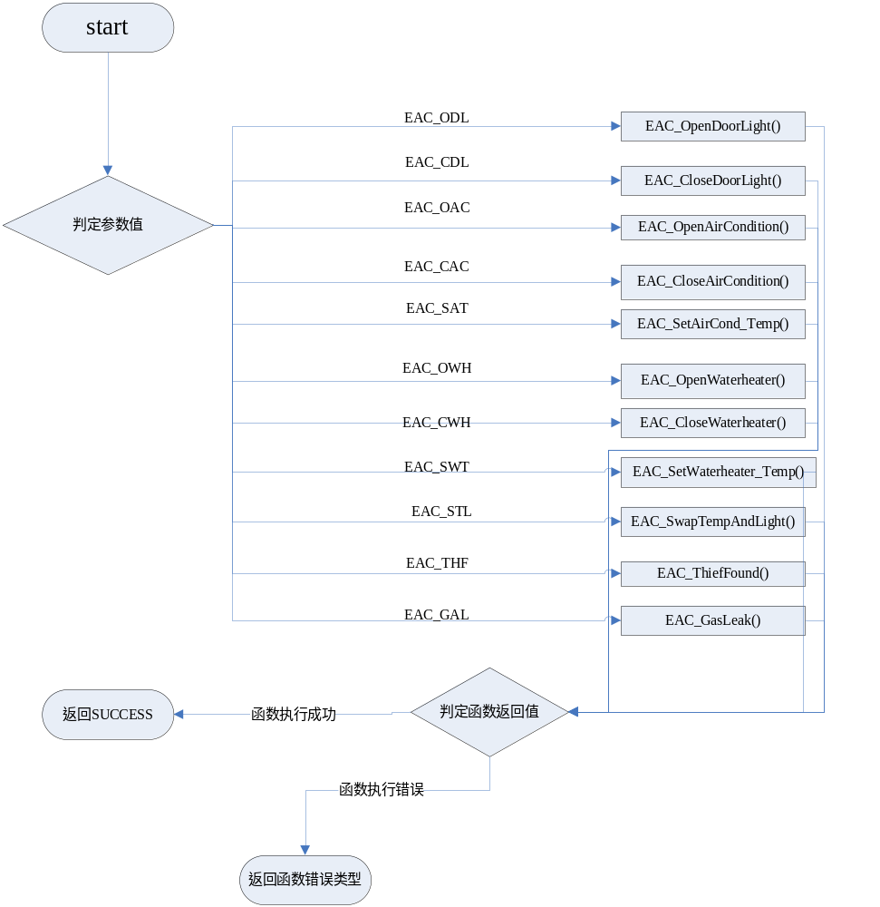

附录

参考文档
序号 | 文档名 | 作者 | 时间 | 版本
1 | EAC概要设计书 | 杨林龙 | 2013-7-26 | 1.0

